中国科学院数学与系统科学研究院/中国科学院大学数学科学学院
2024年大学生数学夏令营报名申请表
姓名 |  | 王士雨 |  |  | 性别 | 男 |  | 年级 |  | 2021级 |  |  |  |  | 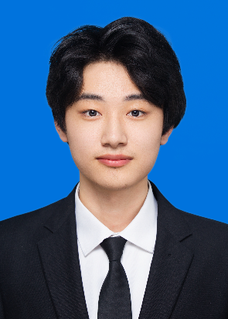  照  片  近期一寸免冠  正面照片
本科学校 |  | 哈尔滨工程大学 |  |  |  | 身份证号 |  |  |  | 130430200408092136
专 业 |  |  | 数学与应用数学 |  |  | 院系（班型） |  |  |  | 数学科学学院
联系电话 |  |  | 15631433130 |  |  | Email |  |  | 3200157104@qq.com
专业课成绩排名  （本年级院/系范围内） |  |  |  |  | 5/96 |  |  |  |  | 英语等级及成绩  （四级或六级） |  |  |  | 六级：466
通讯地址 |  |  |  |  | 黑龙江省哈尔滨市南岗区南通大街145号哈尔滨工程大学 |  |  |  |  | 身体状况 |  |  | 健康
科研成果及获奖情况 | 2022-11，高教社杯全国大学生数学建模竞赛国家一等奖  2023-5，美国大学生数学建模竞赛Honorable Mention  2023-9，东北三省数学建模联赛省一等奖    2023-1，全国大学生数学竞赛省三等奖
所在院系部门意见 |   单位盖章
推荐人情况（必填）
推荐人姓名 |  |  |  | 单位 |  |  |  |  | 职称 |  | 电话、Email
凌焕章 |  |  |  | 哈尔滨工程大学数学科学学院 |  |  |  |  | 教授 |  | 15904606024  linghuanzhang@hrbeu.edu.cn
张晓威 |  |  |  | 哈尔滨工程大学数学科学学院 |  |  |  |  | 教授 |  | 0451-82519384  zhangxiaowei@hrbeu.edu.cn
本人读研专业志愿（最多填两个）
申请攻读专业①：系统科学 |  |  |  |  |  |  | 研究方向： |  |  |  |  | 复杂系统与控制
申请攻读专业②：数学 |  |  |  |  |  |  | 研究方向： |  |  |  |  | 应用数学

